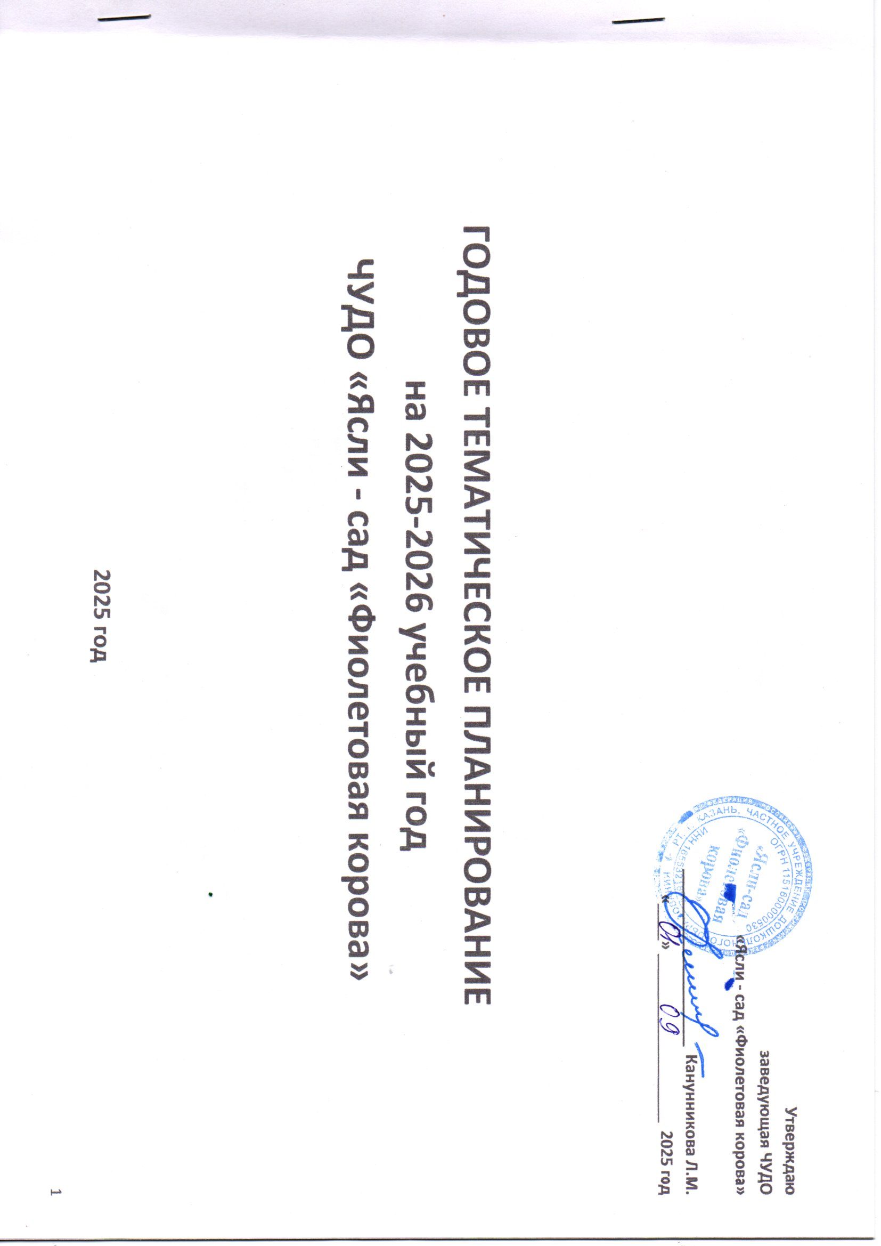
Месяц | Неделя | Период | Тема недели | Развернутое содержание работы | События, мероприятия
Сентябрь  Смотр подготовки групп к новому учебному году  Педсовет № 1 | 1 | 1-5 сентября | Летние впечатления | Обобщить и систематизировать представление о лете как времени года по основным, существенным признакам: продолжительность дня и ночи, температурные условия, явления погоды (гроза, радуга, молния), состояние растений (рост и цветение, созревание ягод и плодов), особенности жизнедеятельности насекомых. Вызвать у детей радость от возвращения в детский сад, желание поделиться своими летними впечатлениями, отразить их в разных видах детской деятельности. Продолжать знакомство с детским садом как ближайшим социальным окружением ребенка: профессии сотрудников детского сада, предметное окружение, правила поведения и безопасности в детском саду, взаимоотношения со сверстниками. Формировать дружеские, доброжелательные отношения между детьми, конструктивные способы взаимодействия, навыки сотрудничества со взрослыми и сверстниками; позитивное отношение к себе и другим людям.
 | 2 | 8-12 сентября | Волшебный мир книги | Формировать интерес к художественной литературе, развивать потребность ежедневного чтения; воспитывать навык бережного обращения с книгой. | Выставка в группах «Моя любимая книга»
 | 3 | 15-19 сентября | В мире животных. Домашние любимцы | Формирование знаний и представлений детей о домашних животных и их детенышах, их названиях, особенностях внешнего вида, жизненных потребностей (пища, жилище). | Рассказ или небольшой видеоролик о своем домашнем любимце
 | 4 | 22-26 сентября  27 сентября – день дошкольного работника | Неделя парков | Познакомить детей с разными парками. Расширить представление о значении скверов и парков в жизни человека. Объяснить роль и значение озеленения улиц, парков и скверов. Развивать эстетическое восприятие природы в любое время года. Расширить представление детей о родной природе, воспитывать бережное отношение к ней. Учить детей правилам поведения на природе. Способствовать экологическому и эстетическому воспитанию детей. | 1. Выставка ко дню дошкольного работника «Творчество и увлечения сотрудников ЧУДО»  2. Небольшой видеоролик о посещении любого парка или сквера
Октябрь  Осенний карнавал | 5 | 29 сентября - 3 октября | Разноцветная осень | Формирование элементарных представлений об осени (сезонные изменения в природе, одежде людей, на участке детского сада). Собирание с детьми на прогулках разноцветных листьев, рассматривание их, сравнение по форме и величине. Знакомство с особенностями поведения зверей и птиц осенью. Воспитывать бережное отношение к природе. Развивать умение замечать красоту осенней природы, вести элементарные наблюдения за погодой. Ввести понятия «растения», «фрукты», «овощи», «ягоды», «грибы». Формировать представление о том, что фрукты растут на деревьях, в саду; овощи – на грядках, в огороде. | Гербарий
Октябрь  Осенний карнавал | 6 | 6-10 октября | Неделя народного творчества | Дать детям первоначальные представления о национальной культуре своего народа. Продолжать знакомить с народным творчеством на примере народных игрушек. Знакомить с устным народным творчеством (песенки, потешки и др.), использовать фольклор при организации всех видов детской деятельности. Познакомить с предметами быта, их названиями, предназначением; с разнообразными видами декоративно-прикладного искусства (изделия из дерева, глины, бумаги, картона, шитье, вышивка, плетение). | Мини-музей народного творчества в группах
Октябрь  Осенний карнавал | 7 | 13-17 октября  19 октября – День отца | Мир профессий | Формирование положительного отношения к труду взрослых. Формирование желания принимать участие в посильном труде. Воспитание уважения к чужому труду. Знакомство детей с современными профессиями, актуальными в настоящее время. | Изготовление поделок и поздравление ко Дню отца
Октябрь  Осенний карнавал | 8 | 20-24 октября | Транспорт | Закрепить представления детей о различных видах транспортных средств; формировать первичные представления о безопасном поведении на дороге, правилах дорожного движения.
Октябрь  Осенний карнавал | 9 | 27-31 октября | Экономическая неделя | Формировать у дошкольников первичные социальные компетенции в сфере личных и семейных финансов. Обучить дошкольников основам финансовой грамотности, заложить нравственные основы финансовой культуры. Формировать ответственное отношение к деньгам. Научить оценивать любые результаты труда, товары или деньги. | Праздник «Осенний карнавал»  Выставка поделок из природного материала «Осенний вернисаж»
Ноябрь  ПЕДСОВЕТ 2  Cinema club | 10 | 1,5,7 ноября | Путешествия и открытия | Познакомить детей с частями света, названиями континентов. Формировать представления детей о климатических условиях на разных континентах Земли. Продолжать знакомить детей с географической картой мира, глобусом, с обитателями нашей планеты, с разными условиями жизни растений и животных на разных континентах. Формировать у детей интерес и уважение к культуре разных народов. | Выставка  «Мы путешественники» во всех возрастных группах
Ноябрь  ПЕДСОВЕТ 2  Cinema club | 11 | 10-14 ноября | Мир морей и океанов | Познакомить детей с различными видами рыб, живущих не только в аквариуме, но и в других средах обитания. Дать общее представление о рыбах, учить детей выделять признаки сходства и различия между рыбами. Закрепить знания о том, что рыбы бывают разные по величине, окраске, форме тела, строению. Путем сравнения подвести детей к выводу о том, чем похожи все рыбы. Познакомить детей с различными водоемами - озеро, пруд, море, болото. Систематизировать представления детей об обитателях водоемов.
Ноябрь  ПЕДСОВЕТ 2  Cinema club | 12 | 17-21 ноября | О спорт, ты мир! | Расширять знания детей о различных видах спорта; формировать интерес к физической культуре и спорту, желание заниматься спортом; познакомить с доступными сведениями из истории олимпийского движения, символами и ритуалами Олимпийских игр; формировать знания детей об организме человека, о здоровье и его ценности, полезных привычках, укрепляющих здоровье, о мерах профилактики, охраны и укрепления здоровья; способствовать становлению у детей устойчивого интереса к правилам и нормам здорового образа жизни, потребности в здоровьесберегающем и безопасном поведении.
 | 13 | 24-28 ноября  30 ноября – день матери | Неделя, посвященная творчеству русского писателя Л.Н. Толстого | Способствовать формированию у детей дошкольного возраста интереса к художественной литературе, основных представлений о нормах морали и нравственных ценностях в процессе ознакомления с жизнью и творчеством Льва Николаевича Толстого. Создавать условия для активного вовлечения детей и их родителей к изучению творчества Л.Н. Толстого. | Организация выставки детских книг русского писателя Л.Н. Толстого  Изготовление поделок и поздравление ко Дню матери
Декабрь  Новогодний утренник | 14 | 1-5 декабря | Музей – это дом, где обитают музы | Формировать представления детей о разных видах музеев, познакомить с известными музеями, правилами поведения в музеях; развивать эстетический вкус, духовные и нравственные качества. | «Мое знакомство с музеем». Проектная деятельность (старшие и подготовительные группы), фотовыставка (младшие и средние группы)
Декабрь  Новогодний утренник | 15 | 8-12 декабря | Какого цвета зима | Формирование элементарных представлений о зиме (сезонные изменения в природе, одежде людей, на участке детского сада); развитие умения вести сезонные наблюдения, замечать красоту зимней природы.
Декабрь  Новогодний утренник | 16 | 15-19 декабря | Путешествие на Север | Познакомить детей с природой Севера, с многообразием его растительного и животного мира, со способами приспособления животных к обитанию в условиях Арктики. Систематизировать знания детей о национальных особенностях людей, живущих на Севере (костюмах, занятиях, жилища, языке). | Выставка совместных поделок детей и родителей на тему «Новогодняя гостья»
Декабрь  Новогодний утренник | 17 | 22-26 декабря | Новый год у ворот | Организация всех видов детской деятельности (игровой, коммуникативной, трудовой, познавательно-исследовательской, продуктивной, музыкально- художественной, чтения) вокруг темы Нового года и новогоднего праздника. | Новогодний утренник
Декабрь  Новогодний утренник | 18 | 29-30 декабря | Встречаем Новый год | Организация всех видов детской деятельности (игровой, коммуникативной, трудовой, познавательно-исследовательской, продуктивной, музыкально- художественной, чтения) вокруг темы Нового года и новогоднего праздника.
Январь  Неделя зимних игр и забав  Театральный фестиваль | 19 | 12-16 января | Зимние игры и забавы | Познакомить детей с зимними видами игр, рассказать в какие игры можно играть зимой, что нужно для зимних игр; закрепить представление детей о пользе зимних прогулок; обеспечить детям полноценный активный отдых на зимней прогулке, предоставить им возможность участвовать в разнообразных играх и развлекательной деятельности. | Проект – презентация «Как мы играем зимой»
Январь  Неделя зимних игр и забав  Театральный фестиваль | 20 | 19-23 января | Цирк | Закрепить знание детей о цирке. Формировать представление о профессиях людей, работающих в цирке (артисты различных жанров, дрессировщик). Закреплять правила поведения в общественных местах.
Январь  Неделя зимних игр и забав  Театральный фестиваль | 21  22 | 26-30 января  2-6 февраля | Фестиваль сказок | Развивать у детей интерес к народным сказкам как произведению искусства; формировать умение узнавать и называть героев сказок по отдельным предметам и иллюстрациям; воспитывать любовь и интерес детей к русскому народному литературному искусству. | Семейное посещение театра (работа с родителями)  Создание театральной афиши к сказкам (коллективная работа с детьми)  Театральный фестиваль «В гостях у сказки»: театрализованные постановки сказок в каждой группе
Февраль  Тематическое занятие к 23 февраля (подготовительная группа)  Здравствуй, масленица, да широкая!  Серебряное шоу  Cinema club | 23 | 9-13 февраля | Экологический проект «Маленький принц» | Формировать у детей осознанно-положительное отношение к природным явлениям и объектам, развивать естественно-научные представления об окружающем мире. Способствовать систематизации представлений детей о многообразии окружающей природы, способствовать пониманию роли человека в природе, восприятию его как части природы. | Выставка детских рисунков по мотивам произведения Антуана де Сент-Экзюпери «Маленький принц»
 | 24 | 16-20 февраля  23 февраля - День Защитников Отечества  16-22 февраля масленица | Военные профессии | Осуществление патриотического воспитания. Знакомство с «военными» профессиями. Воспитание любви к Родине. Формирование первичных гендерных представлений (воспитание в мальчиках стремления быть сильными, смелыми, стать защитниками). | Поздравление ко Дню Защитников Отечества
 | 25 | 24-27 февраля | Таинственный мир динозавров | Познакомить детей с удивительными животными прошлого – динозаврами, с разнообразием видов динозавров и их внешними особенностями. Сформировать у детей представления об изучении этих древних животных учеными. Закрепить знания детей об изменениях в окружающем мире и на планете Земля. | Макет «Мир динозавров» во всех возрастных группах
Март  Утренник к  8 марта  ПЕДСОВЕТ 3 | 26 | 2-6 марта | Мама – солнышко моё | Организация всех видов детской деятельности вокруг темы семьи, любви к маме, бабушке. Воспитание уважения к воспитателям, другим сотрудникам детского сада. Расширение гендерных представлений. Привлечение детей к изготовлению подарков маме, бабушке, воспитателям. | Утренник к 8 марта  Изготовление подарка для мамы
Март  Утренник к  8 марта  ПЕДСОВЕТ 3 | 27 | 10-13 марта | Пушкинская неделя | Познакомить детей с творчеством великого писателя. Воспитывать любовь и уважение к русским писателям. Формировать умение бережно, относиться к книгам. | Оформление уголка книги «А. С. Пушкин – детям»
Март  Утренник к  8 марта  ПЕДСОВЕТ 3 | 28 | 16-20 марта | Весна идёт, весне дорогу! | Формирование элементарных представлений о весне (сезонные изменения в природе, одежде людей, на участке детского сада). Воспитание бережного отношения к природе, умения замечать красоту весенней природы. Расширение представлений о простейших связях в природе (потеплело — появилась травка и т. д.). Отражение впечатлений о весне в разных видах художественной деятельности.
Март  Утренник к  8 марта  ПЕДСОВЕТ 3 | 29 | 23-27 марта | Наш друг - батарейка | Воспитывать экологическое грамотное поведение в природе, помочь понять необходимость сортировать мусор и сдавать некоторые отходы в приемные пункты, уменьшение вреда, наносимого окружающей среде не  переработанными батарейками. | Сбор батареек  Информация для родителей всех групп детского сада о пунктах утилизации батареек
Апрель  День птиц  Театрализованное представление «Древняя Греция»  Театральный фестиваль «Кукляндия» | 30 | 30 марта – 3 апреля  1 апреля – день птиц | Встречайте птиц! | Продолжать формировать представления детей о перелетных и зимующих птицах, об образе жизни птиц; закреплять представления детей о внешнем виде и характерных особенностях птиц; воспитывать желание заботиться о птицах. | Выпечка жаворонков
 | 31 | 6-10 апреля | Неделя Древней Греции | Формировать у детей представление о стране – Греция, научить находить данную страну на карте, познакомить со столицей Греции – Афинами и флагом Греции. Формировать представление о Древней Греции, о древних мифах и сказаниях; дать представление о богах, о мире богов, о достоинствах и недостатках божественного мира (путешествие на гору Олимп, на море к Посейдону и в подземное царство Аида); познакомить с Олимпийскими играми. | Спектакль «Путешествие аргонавтов»  Оформление уголка книг о Древней Греции
 | 32 | 13-17 апреля  12 апреля – день космонавтики | Космос | Формирование начальных представлений детей о Космосе, планетах Солнечной системы (о Земле, материках, морях и океанах, о полюсах и экваторе). Развитие интереса к деятельности человека по освоению Космоса (представление о профессии космонавта, его личностных качествах). | Выставка совместных поделок детей и родителей «Космические фантазии»
 | 33 | 20-24 апреля  26 апреля – день рождения Г. Тукая | Неделя, посвященная творчеству Габдуллы Тукая | Познакомить детей с жизнью и творчеством Габдуллы Тукая. Учить чувствовать и понимать образный язык его стихотворений и сказок. Расширять представления детей и родителей о татарской детской литературе и приобщать их к семейному чтению литературных произведений. | Оформление уголка книги «В мире стихов и сказок Габдуллы Тукая»
 | 34 | 27-30 апреля | Театральный проект «Кукляндия» | - Расширять представления детей о театральном искусстве; побуждать у детей интерес к театру; познакомить с историей театра; совершенствовать умения художественно - речевой деятельности на основе литературных текстов; способствовать самовыражению в театрализованной игре в процессе создания целостного образа героя в его изменении и развитии; воспитывать положительное отношение детей к театрализованным играм; закрепление правил поведения в театре; формирование представлений о многообразии театров. | Театральный фестиваль «Калейдоскоп»
Май  Фестиваль ко Дню Победы  Выпускной  ПЕДСОВЕТ 4 | 35 | 4-8 мая | День Победы | Воспитание патриотических чувств у детей дошкольного возраста на основе формирования представлений о Великой Отечественной войне. Расширять знания детей о героях ВОВ, о победе нашей страны; об основных сражениях. Познакомить с памятниками героям войны, и городами-героями. воспитывать чувство уважения к ветеранам ВОВ. | Спортивная эстафета в старшей и подготовительной группе, посвященная Дню Победы
Май  Фестиваль ко Дню Победы  Выпускной  ПЕДСОВЕТ 4 | 36 | 12-15 мая | Волшебница вода | Развивать познавательную активность в процессе ознакомления с окружающим. Сформировать представление детей о значении воды в жизни человека, животных, растений (вода – источник жизни); развивать представление о свойствах воды; продолжать знакомить с приемами элементарного экспериментирования; воспитывать бережное отношение к воде, к природе. | Проведение опыта «Круговорот воды в природе»
Май  Фестиваль ко Дню Победы  Выпускной  ПЕДСОВЕТ 4 | 37 | 18-22 мая | Маленький мир вокруг нас (насекомые) | Формировать элементарные представления о насекомых, их строении и образе жизни; воспитывать бережное отношение ко всему живому.
Май  Фестиваль ко Дню Победы  Выпускной  ПЕДСОВЕТ 4 | 38 | 25-29 мая | Встречаем лето! | Формирование элементарных представлений о лете (сезонные изменения в природе, одежде людей, на участке детского сада); развитие умения устанавливать простейшие связи между явлениями живой и неживой природы, вести сезонные наблюдения; воспитание бережного отношения к природе, умения замечать красоту летней природы.

